ANNEXE TECHNIQUE A LA CONVENTION D’OCCUPATION DU DOMAINE PUBLIC AVEC DROITS EXCLUSIFS AUTORISANT L’EXPLOITATION D’UNE ACTIVITE ECONOMIQUE SUITE A MISE A CONCURRENCE

Descriptif des installations: Aires de stationnement temporaire pour les petits trains touristiques

Occupation temporaire du domaine public localisée :

1-Avenue Antoine Serafini à hauteur de l’établissement « Bar La rade », côté gauche sens circulation, sur 112,50 m²

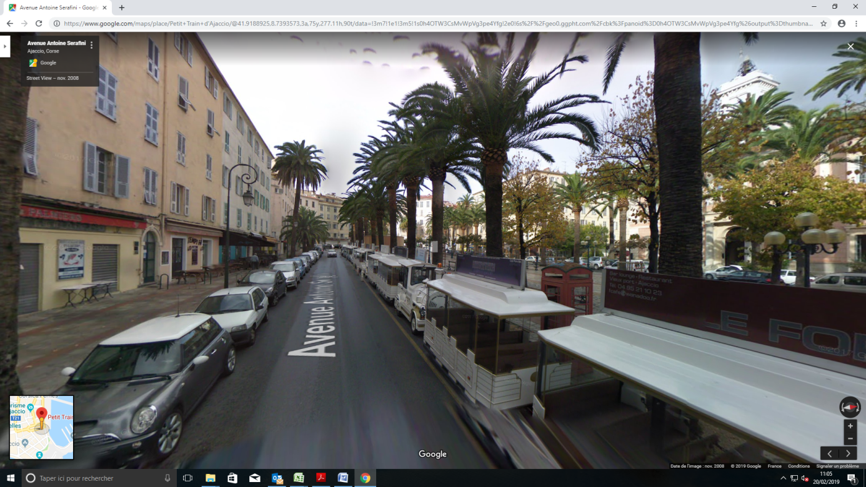

2-Allée de la légion d’honneur à hauteur du n°1, face à l’établissement « Le Pavillon bleu » sur 62,50m², Cours Général Leclerc

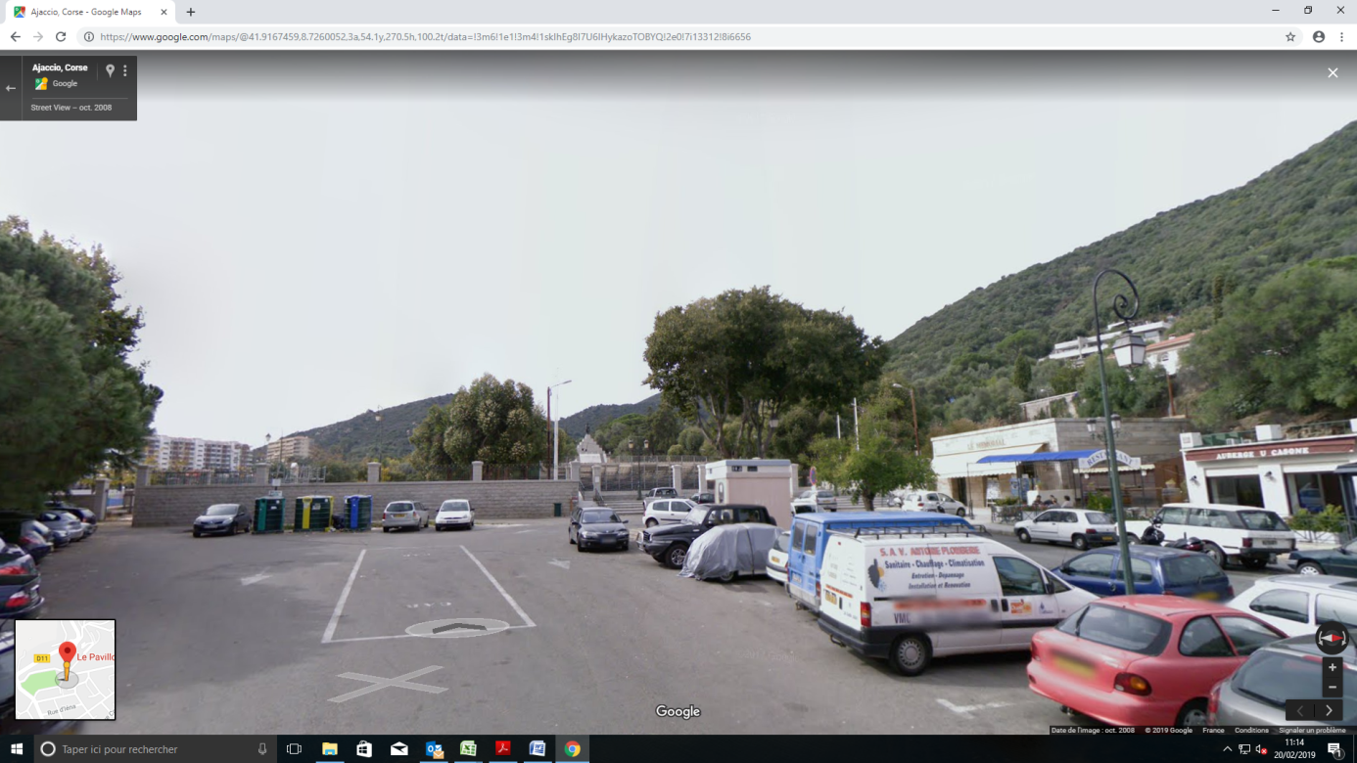

Activité : Aires de stationnement pour les petits trains touristiques

Durée :

Du 25 mars au 31 décembre 2024

